# REPÚBLICA DE COLOMBIA



**RAMA JUDICIAL DEL PODER PÚBLICO**

# JUZGADO PROMISCUO MUNICIPAL DE QUIPILE

Quipile, Cundinamarca, siete (7) de abril del dos mil veintidós (2022)

PROCESO: VERBAL- PERTENENCIA

DEMANDANTE: ALONSO MARTÍNEZ VARELA, CARLOS EDUARDO MARTÍNEZ VARELA y LINO MARTÍNEZ VARELA.

DEMANDADO: MARÍA NOHORA CAMARGO y OTROS.

RADICADO: 255964089001-**2021-00077**-00

**AUTO**

Visto el informe secretarial que antecede, observa el Despacho, que por auto de fecha tres (3) de junio de 2021 se dispuso el emplazamiento de las personas indeterminadas que se crean con derechos sobre el bien objeto del proceso, en los términos señalados en el numeral 6 del artículo 375 del CGP (PDF 06), razón por la cual, se designa al Dr. Cesar Augusto Duarte Garzón, identificado con la cédula de ciudadanía No. 19.316.902, y tarjeta profesional No. 139.903 del C.S. de la J.

Por otro lado, revisado el escrito de demanda (PDF 01), se señala como dirección de notificaciones de la demandada MARÍA NOHORA CAMARGO FORIGUA *“Soacha – San Nicolas, Calle 40 Sur No. 4-21”*, pero, no se encuentra acreditado la notificación en los términos previstos en el artículo 291 y 292 del CGP. Por lo tanto, se requiere a la parte demandante para que proceda conforme lo ordena la norma antes señalada; disponiéndose por parte de este Juzgado:

**PRIMERO:** **Designar** como curador ad lítem al Dr. Cesar Augusto Duarte Garzón, para que represente los intereses de los indeterminados que se crean con derechos sobre el bien que se pretende usucapir, conforme a lo considerado.

**SEGUNDO: Requerir** a la parte demandante, con la finalidad de que realice la notificación respecto de la demandada MARÍA NOHORA CAMARGO FORIGUA, en los términos previstos en los artículos 291 y 292 del Código General del Proceso, cumplido lo anterior, ingresar el expediente al despacho para resolver lo que en derecho corresponda.

Notifíquese y cúmplase,

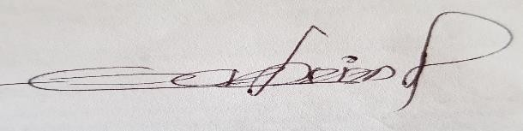

**EDER ANTONIO ARIZA MADERA**

Juez

***JUZGADO PROMISCUO MUNICIPAL DE QUIPILE CUNDINAMARCA***

***NOTIFICACION POR ESTADO****: La providencia anterior es notificada por anotación en ESTADO*

*No* ***17******Hoy 07-04-2022***



NOR*MA YOLANDA CARDENAS LOAIZA*

*Secretaria*